Čista energija – zdrav okoliš

* Energija u nama -

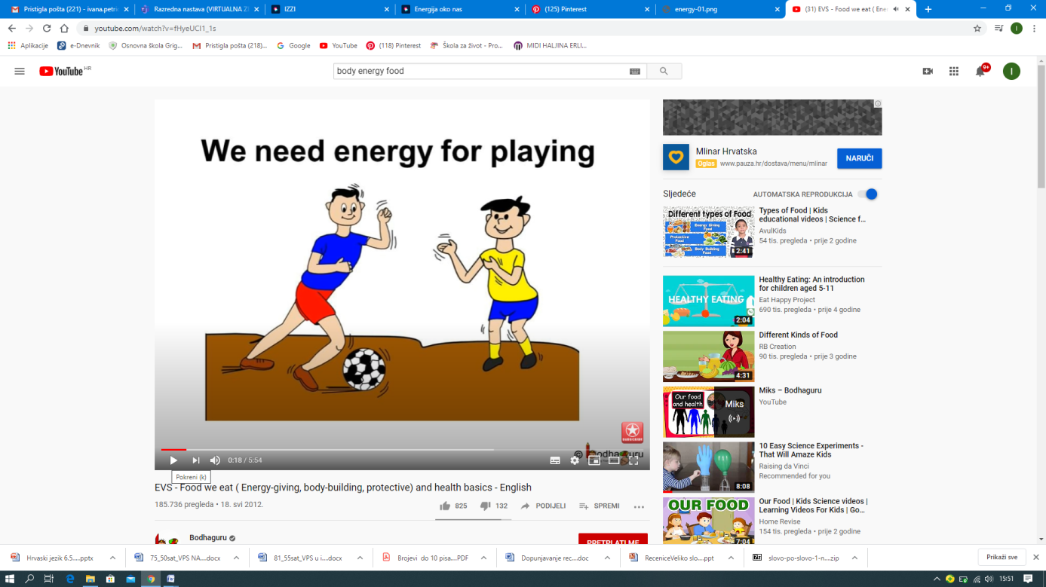

**Energiju** trebamo da bismo se igrali.

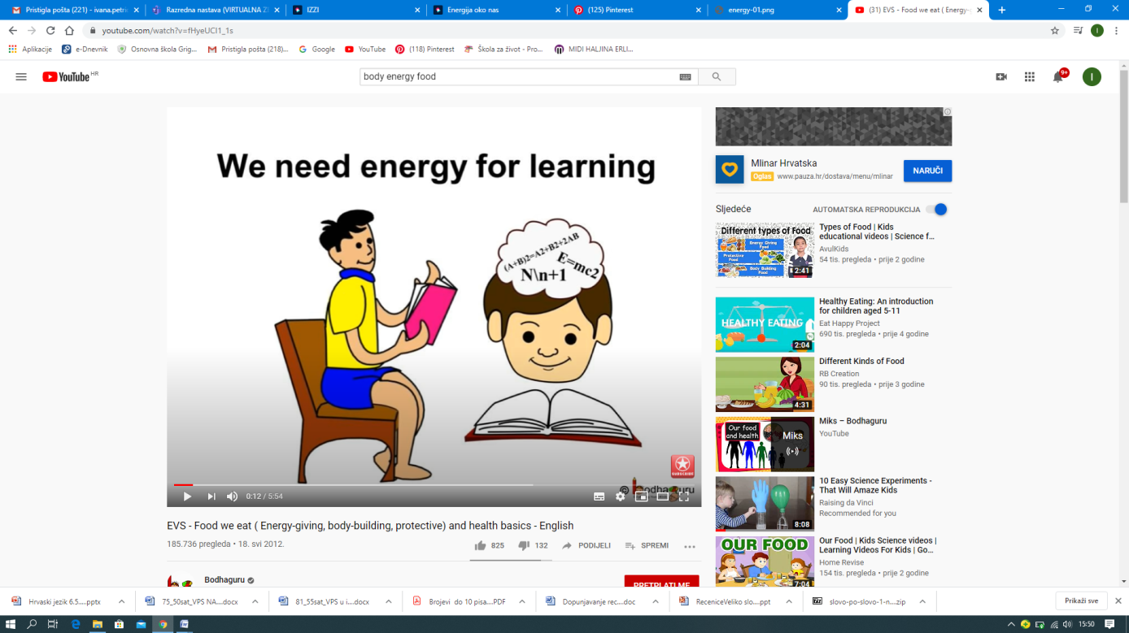

**Energija** nam treba i za učenje.

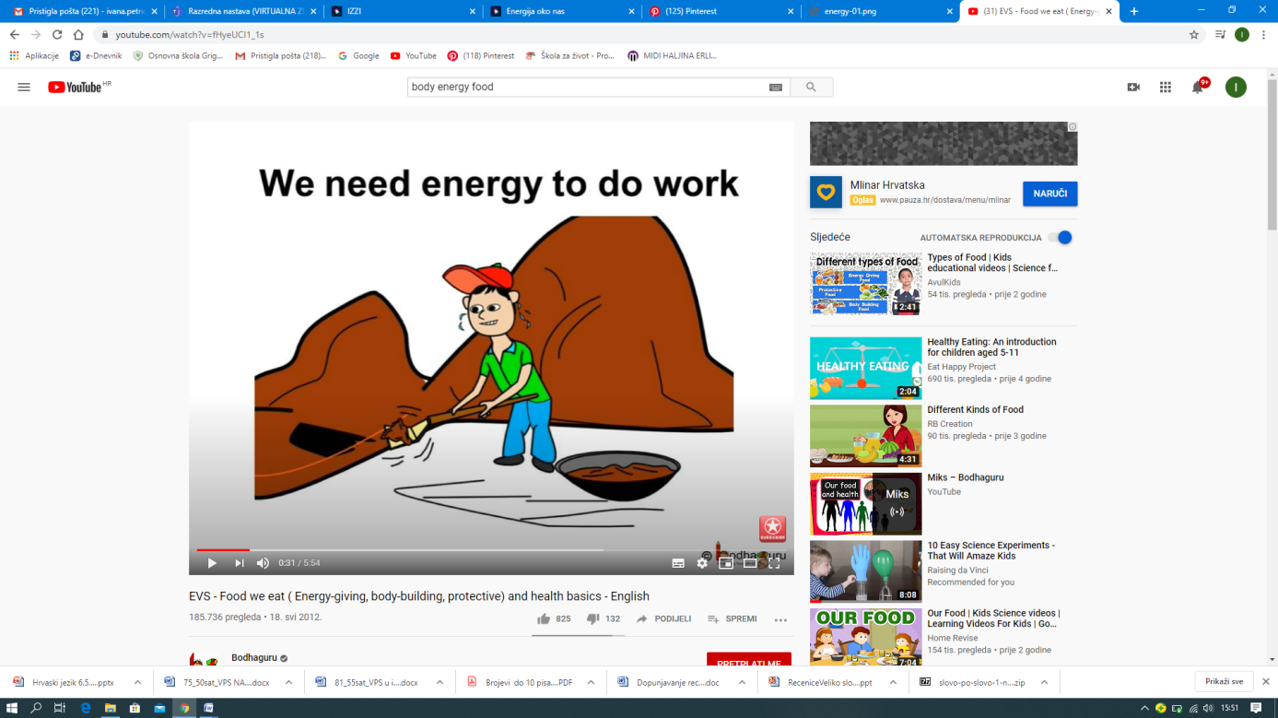

**Energija** nam treba i za obavljanje poslova.

Ali, otkuda našem tijelu **energija**?

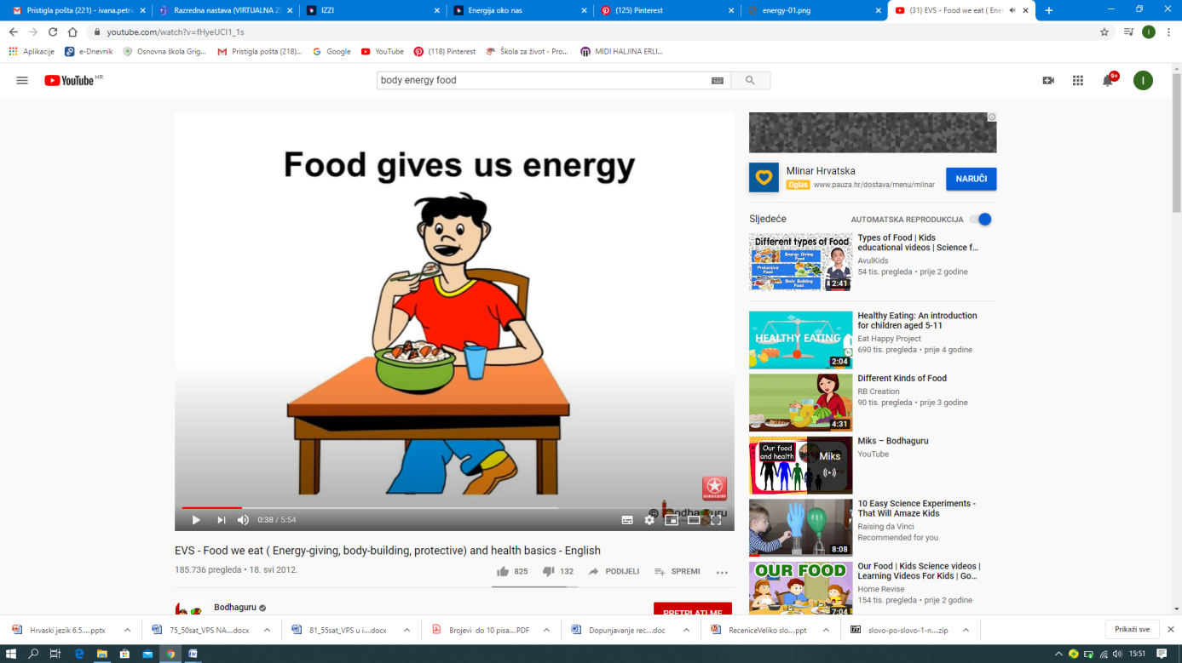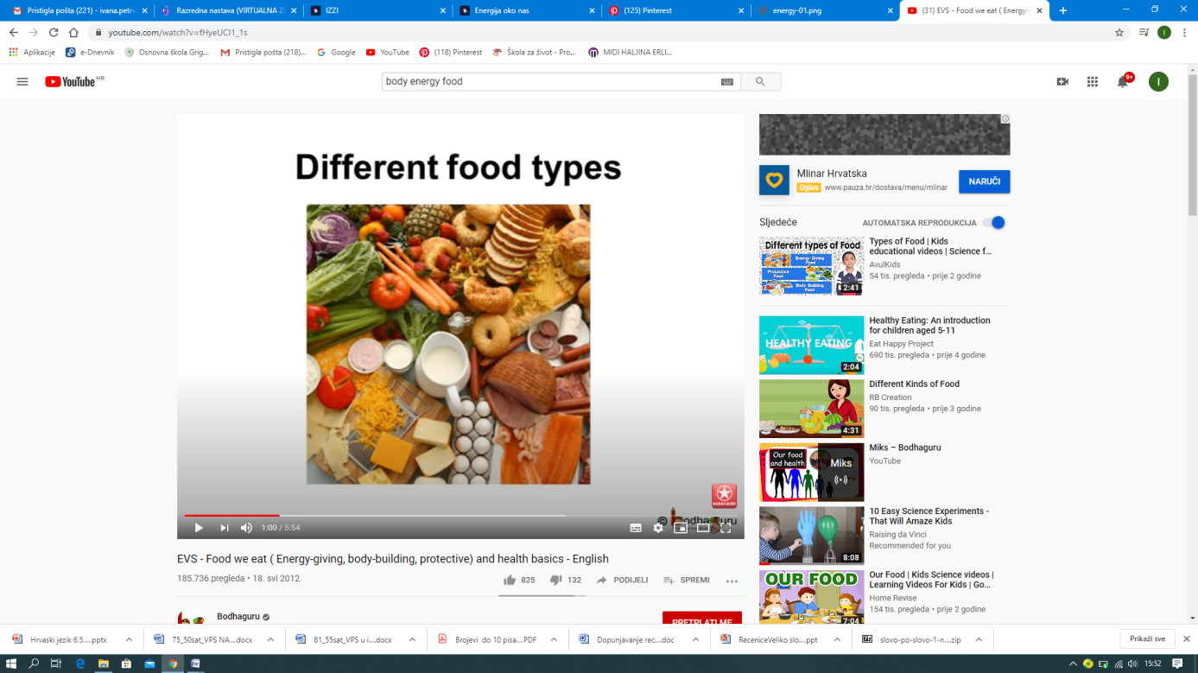

Energija dolazi iz hrane koju jedemo.

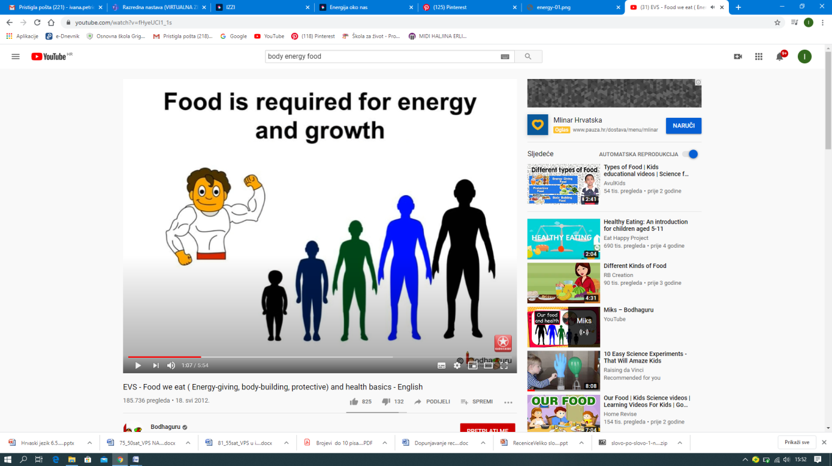

Ona nam je potrebna da budemo **snažni** i narastemo veeeeeeliki!

* Energija oko nas –

Pogledaj video na Izziju:

<https://hr.izzi.digital/DOS/104/1666.html>

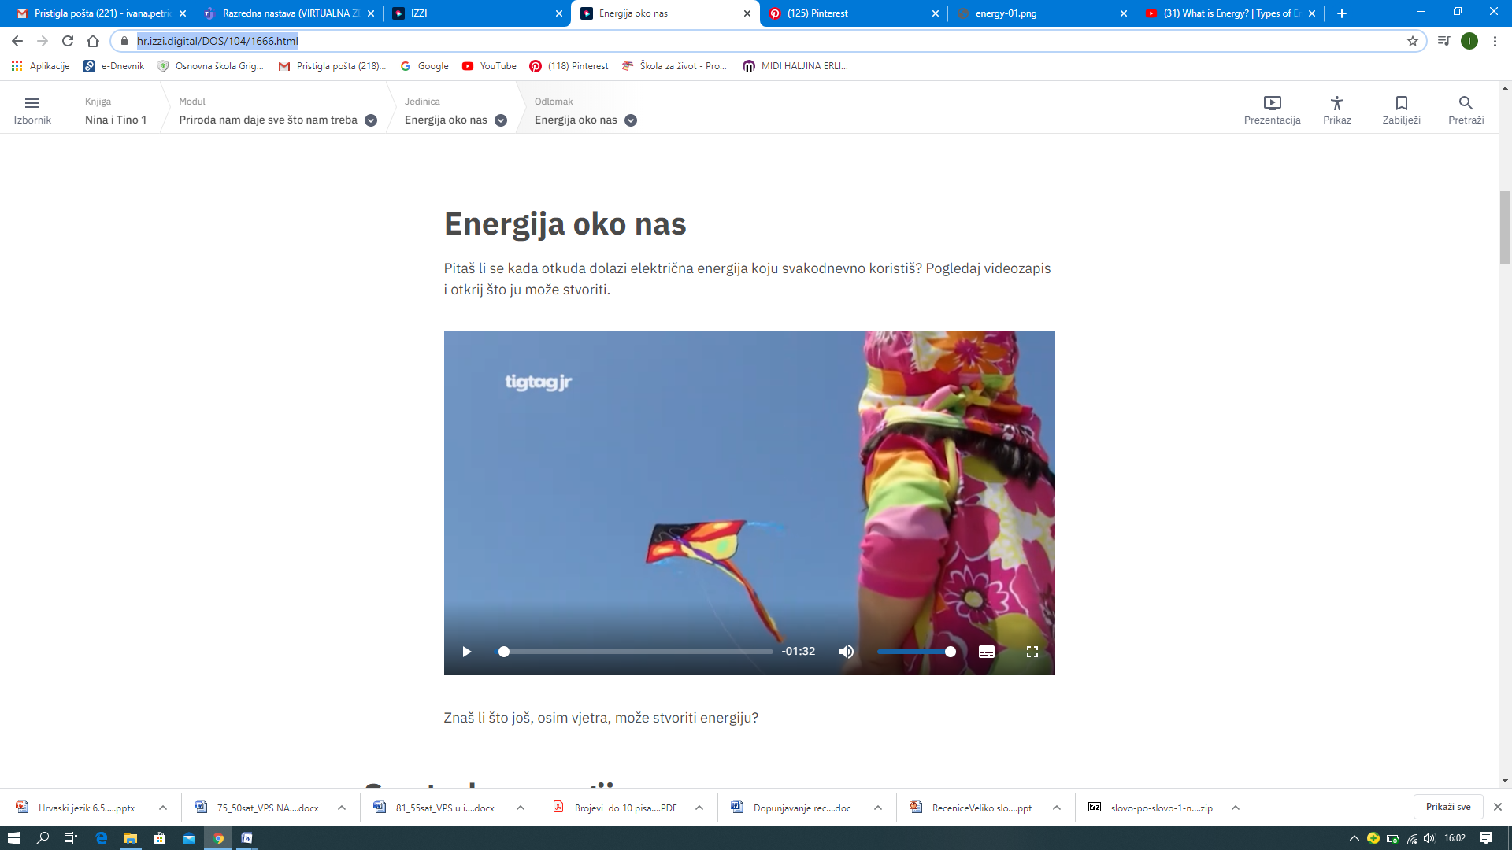

Pogledaj dalje:

**Sve treba energiju**

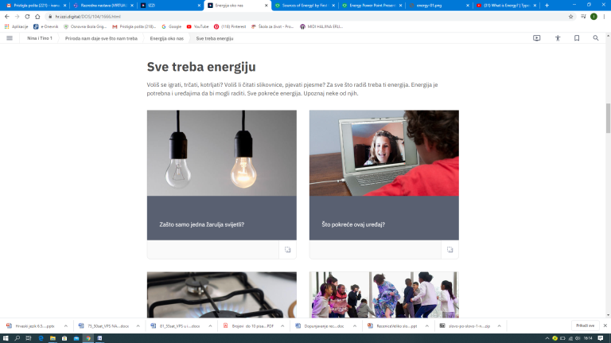

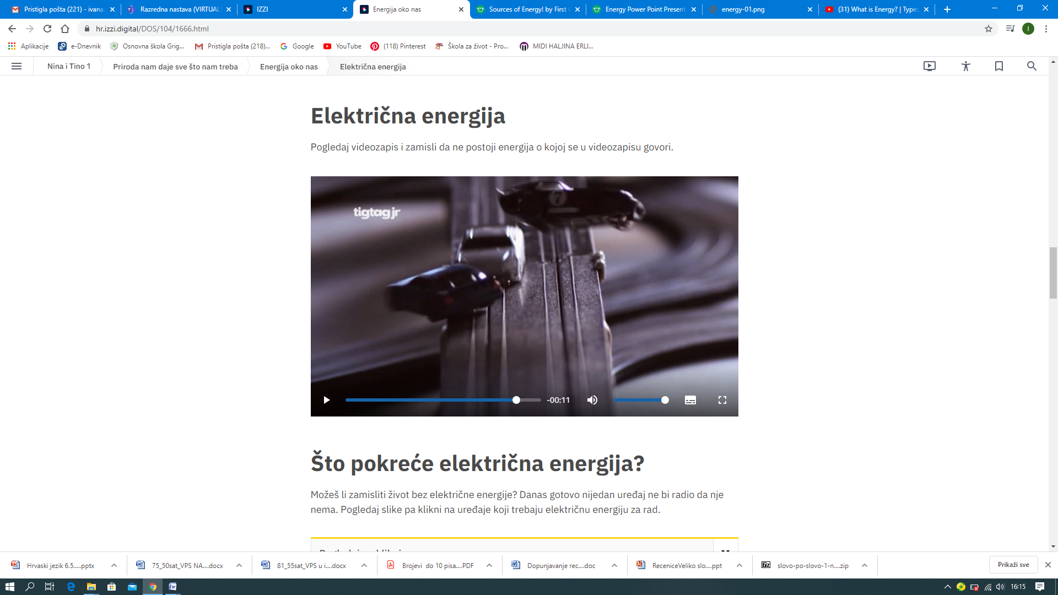

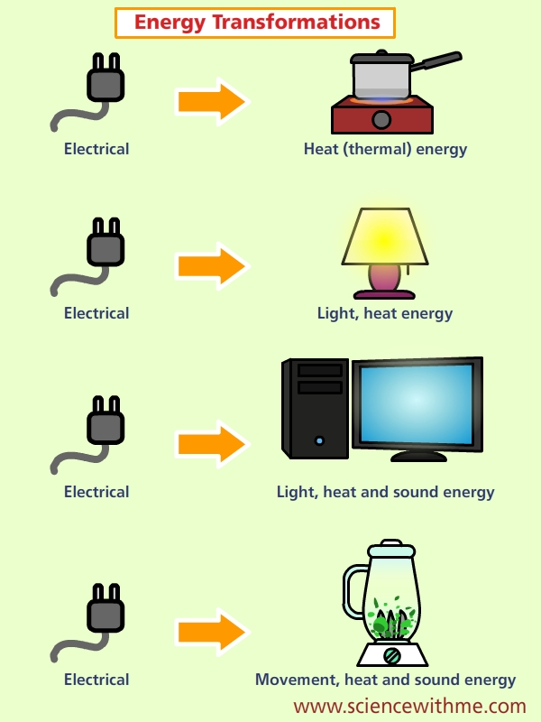

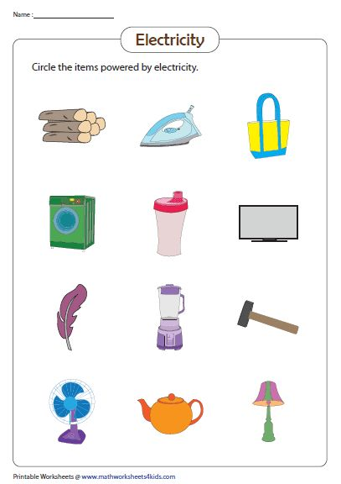Zaokruži predmete koje pokreće električna energija!